Séance 7

1. TP à la maison
Questions ? Réponses

2. Leçon Chp Id Acide et bases
https://nuage03.apps.education.fr/index.php/s/tMHQ6c2LYP2Ypy7
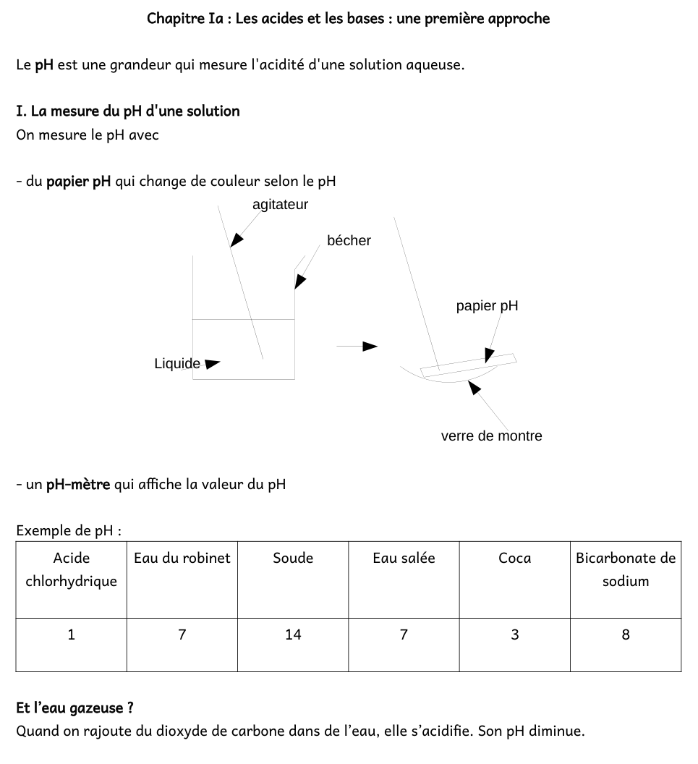
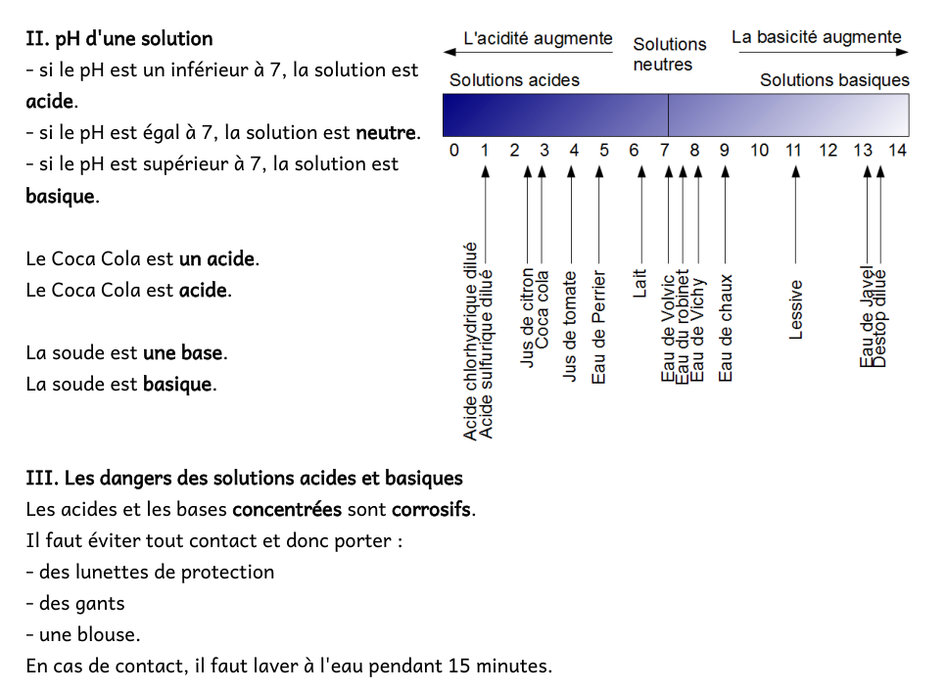
https://podeduc.apps.education.fr/video/65762-5eme-chimie-acidification-par-le-dioxyde-de-carbone/
https://www.youtube.com/watch?v=MIdjTPhr8_0

3. À faire pour la prochaine fois


